精神文明建设工作简报

第 七 期

院精神文明建设工作领导小组办公室 2014年9月30日
─────────────────────────

我院举行庆祝2014年教师节暨表彰大会

春华秋实，桃李满园。9月10日上午，我院庆祝第三十个教师节暨表彰大会隆重举行。院领导程智韬、李瑞芝、吴承霞、杨明喜、刘存龙、毛润山出席大会并在主席台就坐。李瑞芝副书记主持，教职工代表参加了大会。
大会在雄壮的国歌声中开幕。吴承霞副院长宣读了省住建厅党组致全院教职工的慰问信。省住建厅党组向全体教职员工、离退休老同志和家属们致以节日的问候，并指出学院广大教职工始终秉承“求实严谨，团结奋进”的校风，以高度的责任感和使命感，积极进取，开拓创新，为河南省建筑行业培养了大批优秀人才，使学院成为了特色显著的国家中职示范校和省高职品牌示范校，正在一步一个脚印的走在科学发展的新历程。希望全院教职工团结奋进，努力工作，积极进取，为推进我省新型城镇化进程、为加快中原崛起河南振兴富民强省再立新功。
杨明喜副院长宣读了省住建厅《关于表彰优秀教师和优秀教育工作者的通报》，对李宇航等15名教职工进行表彰。希望受到表彰的先进个人再接再厉、戒骄戒躁、发扬成绩、再创佳绩。同时，希望广大教职工学习先进，大胆创新、勇于实践，争做先进文化的弘扬者、知识领域的开拓者，努力为我省建设行业人才队伍建设做出更大的贡献。
纪委刘存龙书记宣读了学院表彰通报，对赵肖丹等30名优秀教师、卢向往等25名优秀教育工作者、王芳等8名优秀辅导员、李艳等13名“获得省级以上教学成果奖”的先进个人进行表彰。文件指出，全体教职工以饱满的工作热情、扎实的工作态度、务实的工作作风，使学院管理水平和教育质量进一步提高，各项改革发展取得了可喜的成就。希望受到表彰的先进个人珍惜荣誉，发扬成绩，再接再厉，再创佳绩。
大会进行了隆重的颁奖典礼。院领导向获奖教师颁发了证书。
程智韬书记作了重要讲话。程书记首先代表院党委向默默奉献、辛勤耕耘的全体教职工以及为学院的建设、发展做出贡献的离退休老同志致以节日的祝贺。程书记强调，习近平总书记在教师节前夕提出教师要做有理想信念、有道德情操、有扎实知识、有仁爱之心的“四有”好老师，希望学院全体教师继续深入学习习近平总书记系列讲话精神，严格按照“四有”要求提升自己，做一名带头践行社会主义核心价值观、不断提高道德修养、具有过硬教学能力和用爱培育学生的好老师，切实肩负起立德树人、教书育人的光荣职责，以良好的师德培养学生，以专注的态度钻研业务，推动学院各项工作再上新台阶。
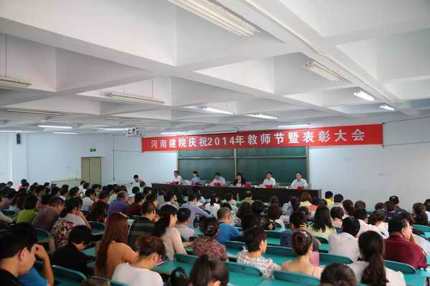

建筑系举行“青春•梦想•起航”迎新晚会

为迎接2014级新生的到来，建筑系于9月25日举办了以“青春·梦想·启航”为主题的迎新文艺晚会。该系军训教官和七百多名新生参加了晚会。
晚会在激情的开场舞《Carzy kids》中拉开了帷幕。歌舞、小品、乐器联奏等精彩的节目为观众呈现了丰盛的视听盛宴。由该系学生会团总支成员自编自导自演的小品《霸王别姬》，惹得场下新生欢笑连连，表达了对新同学的欢迎和对新学期的期待之情；一支《Buttons》舞出了本届新生的风采；一首首脍炙人口的歌曲唱出了当代大学生的激扬青春；军训教官们则为同学们带来了功夫表演《手劈木板》，给同学们带来了强烈的视觉冲击；整场晚会精彩不断，还穿插了游戏互动环节，教官和同学们纷纷积极上台参与，整场气氛活跃。
最后，一支红遍大江南北的《小苹果》集体舞蹈为本次晚会画上了圆满的句号。此次迎新晚会的成功举办，充分展示了建筑系学生的风采和活力，彰显了师生的凝聚力和战斗力。
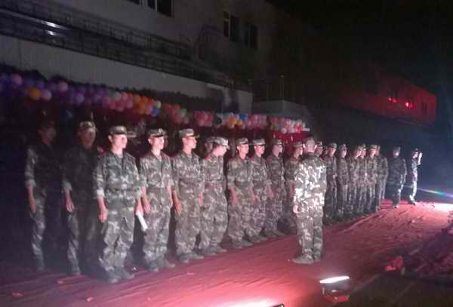
我院开展烈士纪念日系列纪念活动

9月30日，在首个烈士纪念日到来之际，我院组织开展系列纪念活动，引导师生学习英烈精神，争做薪火传人，培育和践行社会主义核心价值观。
在C13多功能教室,我院召开公祭大会，收看了党和国家领导人向人民英雄纪念碑敬献花篮的现场直播。院领导程智韬、李瑞芝、杨明喜、刘存龙与280余名师生代表一起观看了直播。
在烈士陵园，学生工作处（团委）组织学生前往拜谒，扫墓悼念。同学们怀着崇敬的心情在革命烈士纪念碑前，向为革命事业献身的烈士敬献了鲜花并默哀三分钟，表达对革命烈士的敬仰之情，同时鞭策自己奋发努力，刻苦学习，立志成为建设行业的应用技术型人才。
据了解，为切实开展好烈士纪念日系列活动，深刻进行爱国主义、集体主义和社会主义教育，引导师生自觉践行社会主义核心价值观，我院制定了烈士纪念日系列纪念活动方案，组建了由程智韬书记担任组长的工作领导小组，通过开展烈士精神进思想政治理论课、红色经典影视展播、诗文比赛、新媒体网上祭奠、专题报告会、寻访烈士足迹等活动，在全院掀起学习弘扬烈士精神主题教育活动的热潮。

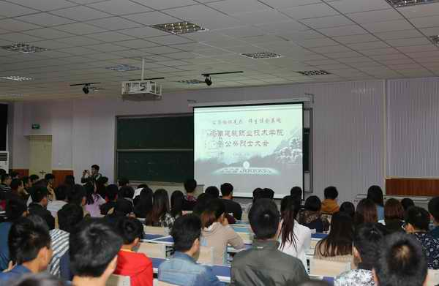

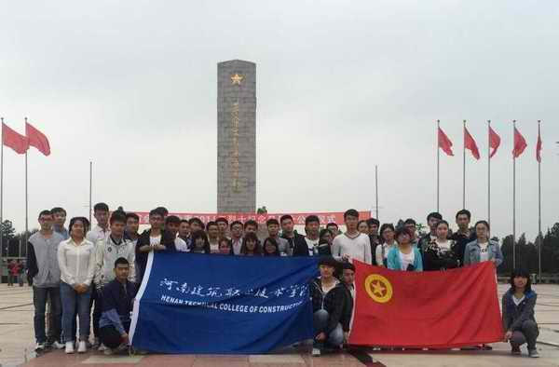

发：学院各部门

